***МБДОУ « Детский сад « Улыбка»***

**Беседа о празднике**

**Навруз**

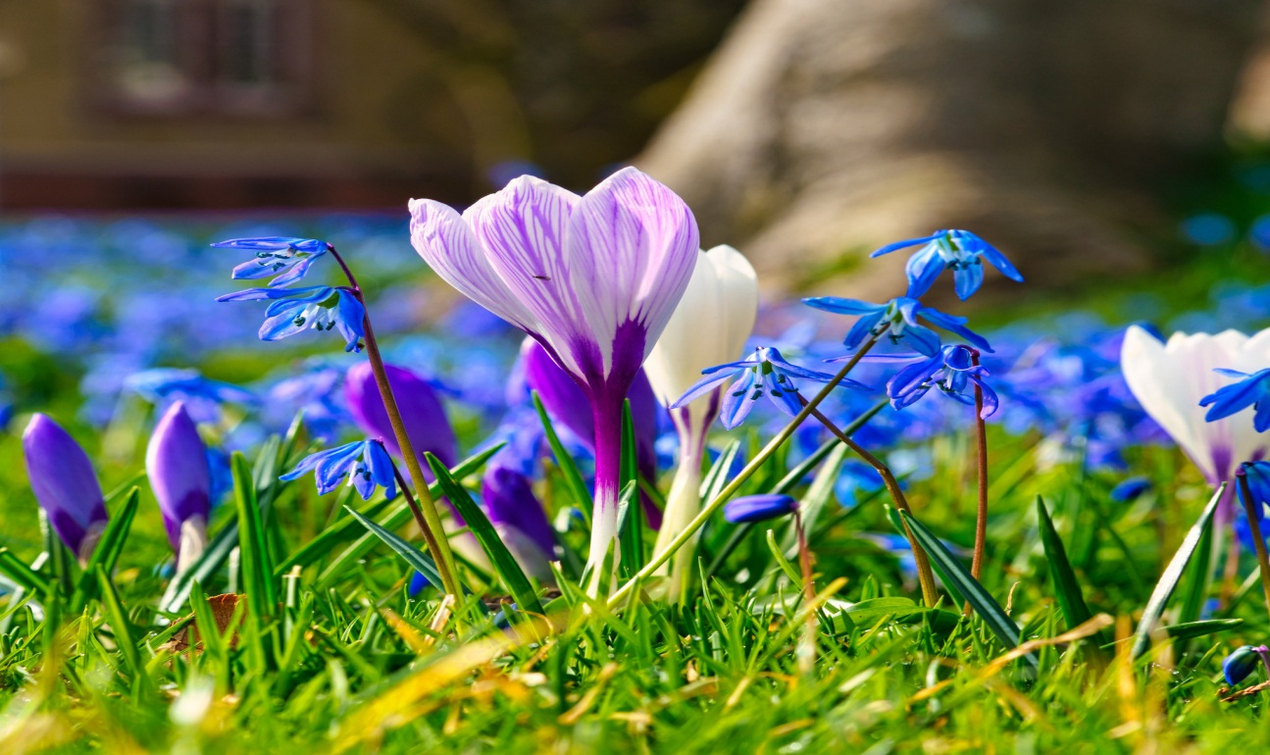

**Воспитатель : Джамалутдинова А.Д**

**Беседа о празднике Наурыз**

**Цели:**

- формировать представления детей о праздновании Наурыза;

- углублять знания детей о национальных традициях;

- развивать диалогическую речь детей;

- воспитывать познавательный интерес и любознательность к проведению национального праздника – Наурыз.

**Оборудование:**иллюстрации на праздничную весеннюю тематику; раскраски для детей.

**Ход занятия:**

**1. Введение в тему занятия.**

- Какое сейчас время года?

- Давайте вспомним загадки о весне:

Рыхлый снег  
На солнце тает,  
Ветерок в ветвях играет,   
Звонче птичьи голоса  
Значит,  
К нам пришла…  
*(Весна)*

Первым вылез из землицы  
На проталинке.  
Он мороза не боится,  
Хоть и маленький.  
*(Подснежник)*

В голубенькой рубашке  
Бежит по дну овражка.  
*(Ручеек)* 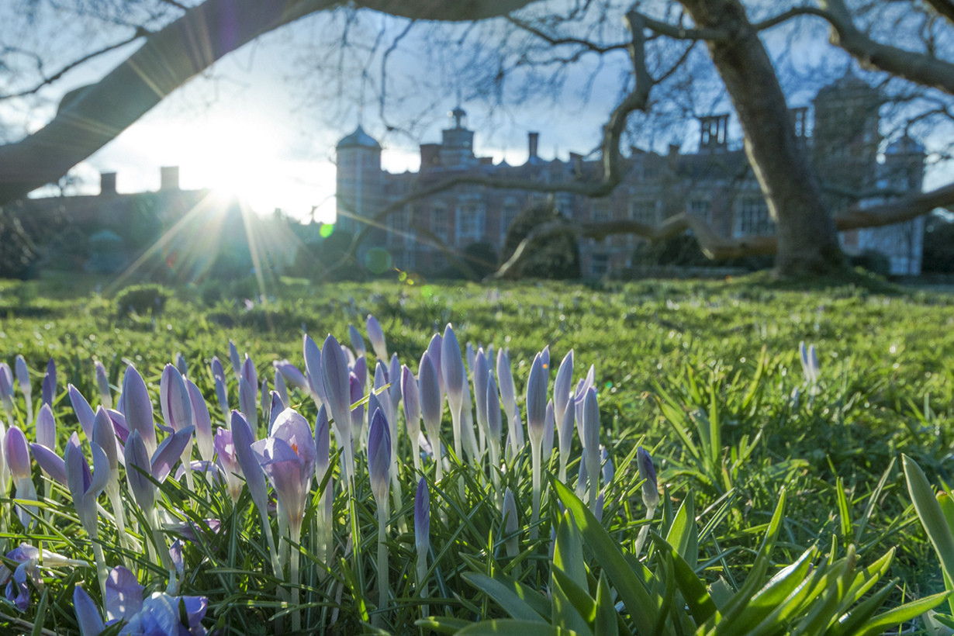

**2. Беседа о празднике Наурыз.**

**- Как называется главный национальный весенний праздник?**

Мы сегодня собрались, что бы встретить ….(наурыз).  
Улыбки, шутки звонкий смех,  
пусть радуют сегодня всех

**- Ребята, приближается праздник – Наурыз. Наурыз – это не только праздник встречи Нового года по древнему обычаю, это праздник весны, пробуждения и обновления.**

**- А как отмечают праздник - Наурыз у нас в стране?***(устанавливают юрты, украшают улицы и дома, готовят праздничное блюдо наурыз коже, поздравляют друг друга с праздником, дарят подарки).*

По мифологическим представлениям казахов накануне дня праздника Наурыз по земле ходит счастье, поэтому ночь, накануне праздника называли ночью счастья, то есть Наурыз это день прихода на землю добра, света, когда расцветают цветы, начинают петь птицы, степь покрывается сочной зеленой травой, начинают течь ручьи, на Землю спускается Новый год. Наурыз - это день, когда на земле устанавливается добро.

**Послушайте стихотворение:**

Наурыз, Наурыз, Наурыз Байрам –  
Он обновленье дарит нам!  
Такой волшебный день весны  
Отметить радостно должны!  
  
Гулянья нынче – как закон!  
И сбор родни всей за столом,  
И много превосходных блюд –  
Традиционный смысл несут!  
  
Так много этот день дает:  
Он дарит новый, лучший год!  
Весенний, радостный настрой  
Приносит нам Наурыз с собой! 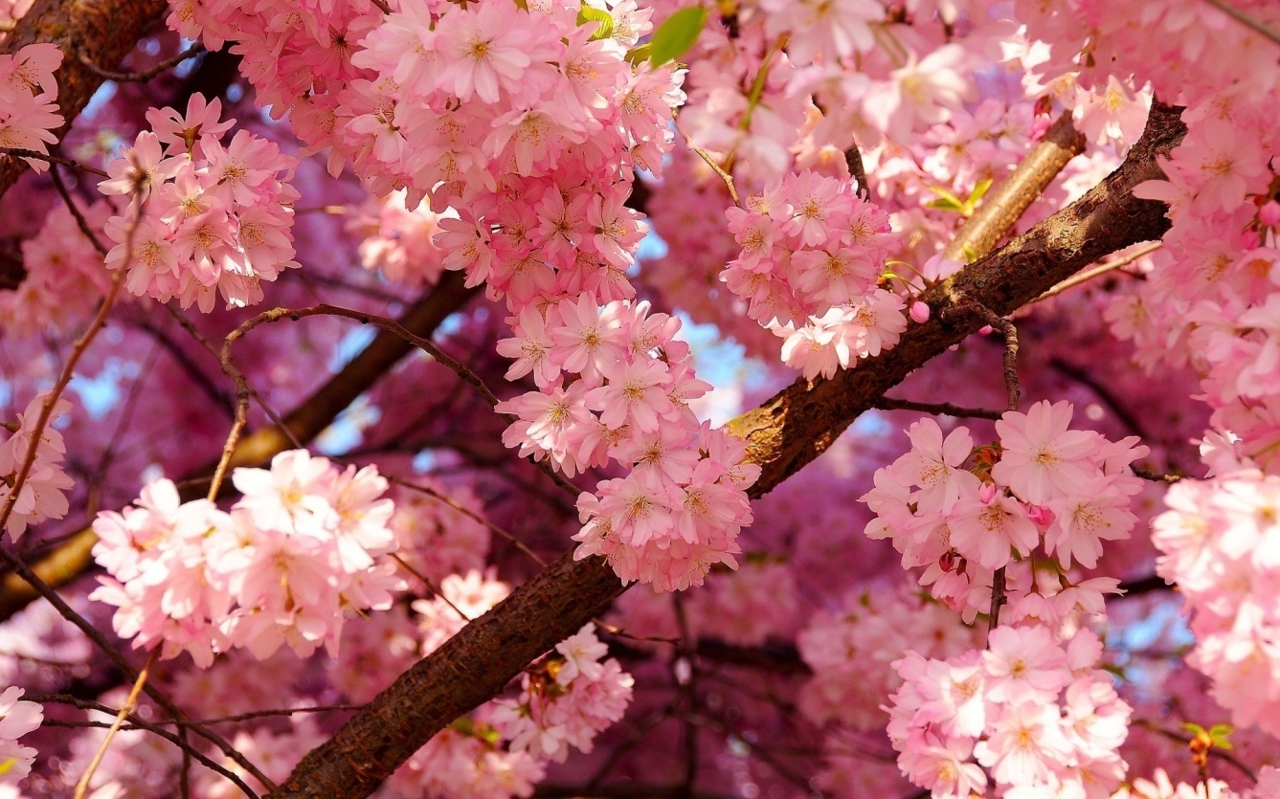

**- Какое национальное блюдо готовят на Наурыз?** (Наурыз коже)

**- Из каких ингридиентов его готовят?**( вода, мясо, соль, жир, мука, злаки и молоко)

**- А что символизируют эти компоненты?**( счастье, удачу, мудрость, здоровье, богатство, быстрый рост, покровительство)

Когда казахи празднуют Наурыз, наличие цифры «7» является обязательным - она заключает в себе 7 дней недели - временные единицы бесконечности вселенной: напротив аксакала (белобородый, старик) должны быть поставлены 7 чаш с наурыз-коже. Каждый должен посетить 7 домов и пригласить 7 гостей.  
Наурыз коже — традиционный весенний суп, который включает в себя 7 обязательных элементов: воду, мясо, соль, масло, муку, пшено (рис, пшеница, кукуруза) и молоко — олицетворяющих 7 жизненных начал. Эти компоненты символизировали счастье, удачу, мудрость, здоровье, богатство, быстрый рост, покровительство неба.  
Главный напиток Наурыза - кумыс - белое вино скифов.  
По преданию, рецепт кумыса люди получили от Камбар-ата, покровителя лошадей. Этот напиток, согласно легенде, полученный из рук святого старца, тут же исцелил немощных и омолодил стариков.

**- Ребята, еще издревле сложилась традиция на праздник Наурыз проводить национальные игры. А какие национальные игры знаете вы?** (байга, курес)

**- А вот послушайте о национальных казахских играх.**

Ламан байга – скачка на длинные и сверхдлинные дистанции , является одним из древних и популярных состязаний. Зарождение ее связано с кочевым бытом, необходимостью подготовки лошадей к длинным переходам, особенно в военное время . Состязания проводились в степи по прямой, изобилующей естественными преградами, без ограничения количества лошадей, их породы. По мере приближения наездников к финишу выкрикивали родовые кличи (уран), по которым зритель узнавал победителей скачки.  
Байга проводилась на всех праздниках и была доступной для всех. Она устраивалась на ровной местности по прямой, с поворотом или по замкнутому кругу.  
Сайыс – единоборство всадников на пиках, представляет собой старинную военизированную игру, устраиваемую только на особо крупных торжествах. Бойцы для поединка выставлялись из различных родов или между соседними народами, как, например, между казахами и киргизами на юге Казахстана. Участники снаряжались необходимой экипировкой, вооружались длинными деревянными копьями с тупым концом. Цель поединка – выбить соперника из седла или нанести ему тяжелый удар, чтобы он не смог продолжить единоборство.  
Аударыспак – борьба на лошадях с целью сбросить соперника из седла. Участвовали только зрелые мужчины, обладающие большой физической силой, ловкостью, выносливостью и умелым владением конем. Обычно такие мастера выставлялись на состязаниях от целого аула и рода.  
Жамбы ату – стрельба из лука или из ружей на полном скаку в мишень. 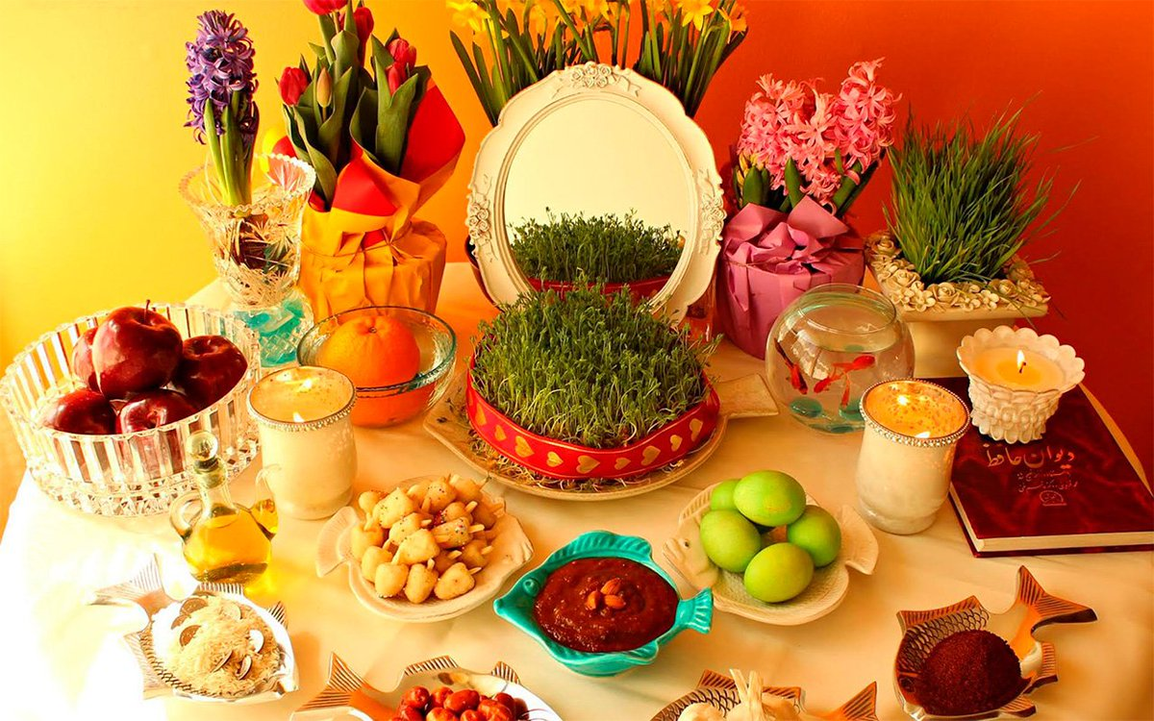

**Чтение сказки про Алдара-Косе**

Жил в одном ауле безбородый хитрец Алдар-Косе. Глаза у него были острые, ноги быстрые, руки проворные, а ум ещё проворнее. Любил Алдар-Косе пошутить и посмеяться, особенно над глупцами и скрягами. Богатства у него не было, но хитростью он не раз добывал себе на обед жирного барана.  
Жатыр-бай был человеком жадным и глупым. Стада у него были большие: начнёт считать на рассвете, а закончит на закате. Пришёл к нему как-то Алдар-Косе и говорит:  
- Почтенный бай, есть у меня два рубля, а кошелька нет. Хожу, держу деньги в руке - рука устала. Хочу я от этих денег избавиться. Не поможешь ли ты мне?  
- Давай, давай, помогу! - обрадовался бай. - Скажи только, как?  
- Продай мне за два рубля какого-нибудь плохонького козлёнка, - говорит Алдар-Косе.  
Подумал, подумал бай: "Ну что ж, можно продать". Поймал в стаде хроменького козлёнка, тощего, чуть живого, которому всего-то два дня до смерти осталось, и подаёт Алдару Косе:  
- Вот бери, хоть и жалко дёшево отдавать. Хороший козлёнок. Давай два рубля!  
Алдар-Косе взял козлёнка, а деньги в кулаке держит:  
- Знаешь что, почтенный бай. Я передумал. Бери два рубля и козлёнка в придачу, а мне дай ягнёнка.  
"Что ж, не плохая мена, - подумал бай: - два рубля да ещё козлёнок в придачу! " - и пошёл ловить ягнёнка. Поймал самого маленького и подаёт Алдару-Косе:  
- Вот, бери. Хороший ягнёнок. Давай два рубля и козлёнка.  
Алдар-Косе взял ягнёнка, а деньги в кулаке держит и козлёнка из рук не выпускает:  
- Знаешь что, почтенный бай. Я передумал. Бери два рубля, козлёнка и ягнёнка в придачу, а мне дай козу.  
"Неплохая мена, - подумал бай: - два рубля да козлёнок, да ещё ягнёнок в придачу". И пошёл ловить козу. Поймал самую тощую и подаёт Алдару-Косе:  
- Вот, бери, хорошая коза. Давай два рубля, козлёнка и ягнёнка.  
- Постой, постой, почтенный бай! - говорит Алдар-Косе: - Я передумал. Бери два рубля, козлёнка, ягнёнка и козу в придачу, а мне дай только одного барана, но позволь мне самому его выбрать.  
"Вот эта мена выгодней всех других! - подумал обрадованный бай: - Два рубля, козлёнок, ягнёнок да ещё коза в придачу - и всё это за одного барана! " И говорит Алдару-Косе:  
- Что ж, выбирай!  
Выбрал Алдар-Косе себе самого большого, жирного барана, отдал баю два рубля, козлёнка, ягнёнка и козу в придачу, взвалил барана на плечи и пошёл, а бай Жатыр-бай посмеивался, потирая руки:  
- Ну и глупец же Алдар-Косе! Столько добра отдал за одного только барана!  
Так и не понял бай, кто из них в дураках остался.

**4. Анализ прочитанного.**

**5. Практическая часть занятия.**

Раскрашивание иллюстраций на весеннюю тематику.

**6. Подведение итогов занятия.**

- Ребята, Пусть Наурыз принесет вам весеннее солнце и теплые дни, а вместе с ними, удачу . Дышите полной грудью с приходом прекрасного праздника, радуйтесь жизни и веселитесь!  
  
